Проект для детей дошкольного возраста группы комбинированного вида 4-6 лет по теме: « Флаг России».
Составили воспитатели: Румянцева Н.Ю., Усова Ю.Е., Коновалова А.Н.
Участники проекта: дети 4-6 лет, воспитатели.
Тип проекта: творческий, познавательный.
Срок: краткосрочный, две недели с 14.08 -25.08.23г.
Актуальность проекта.
Актуальность настоящего проекта определяется стремлением расширить познания дошкольников об истории государственного флага, культуре и традициях родной страны.
22 августа Россия отмечает один из наиболее важных праздников своей символики —

День государственного флага.
Праздник молодой, и мало кто знает историю его возникновения. Проект позволит детям и их родителям лучше узнать об этом празднике, традициях его празднования. Участие в различных мероприятиях проекта, станет отличной возможностью воспитать патриотические чувства, гордость за Россию и уважительное отношение к флагу.
Цель проекта: формирование основ патриотизма.
Задачи проекта:
- Познакомить с символическим значением флага России, закрепить знание детей о значении цветов, изображенных на флаге и о праздничной дате 22 августа.
- Укрепить здоровье детей, совершенствовать двигательные навыки, развивать физические качества.
- Воспитывать нравственные и морально-волевые качества ( решительность, смелость, целеустремленность).

Основные этапы проекта.
1-й этап. Подготовительный.
- Составление плана работы по теме.
- Подбор методической, наглядной и художественной литературы по теме.
2-й этап. Основной.
Реализация проекта.
Познавательное развитие.
Беседа с детьми « У каждой страны свой флаг», « Флаг России».
Пословицы и поговорки о флаге.
- Сберечь знамя – сохранить честь.
- Сам погибай, но знамя спасай.
- С клятвою- тверд, со знаменем – горд.
- Где знамя, там душа полка.
- Береги честь корабельного флага, как велит того присяга.
- Знамя несть – великая честь.
- Огню важно пламя, а воину – знамя.
Речевое развитие.
Заучивание стихов о флаге. Чтение художественной литературы и стихотворений.
В. Степанов « Флаг России»
Е .Николаев « Флаг родины моей»
Г. Лапшина « Три цвета на флаге России».
Социально – коммуникативное развитие
Просмотр мультфильма « Сказка о том, как Петр –царевич цвета для флага российского искал».
Дидактические игры.
« Будь внимателен», « Собери флаг», « Белый, синий, красный».
Художественно – эстетическое развитие.

Рисование « Флаг России»

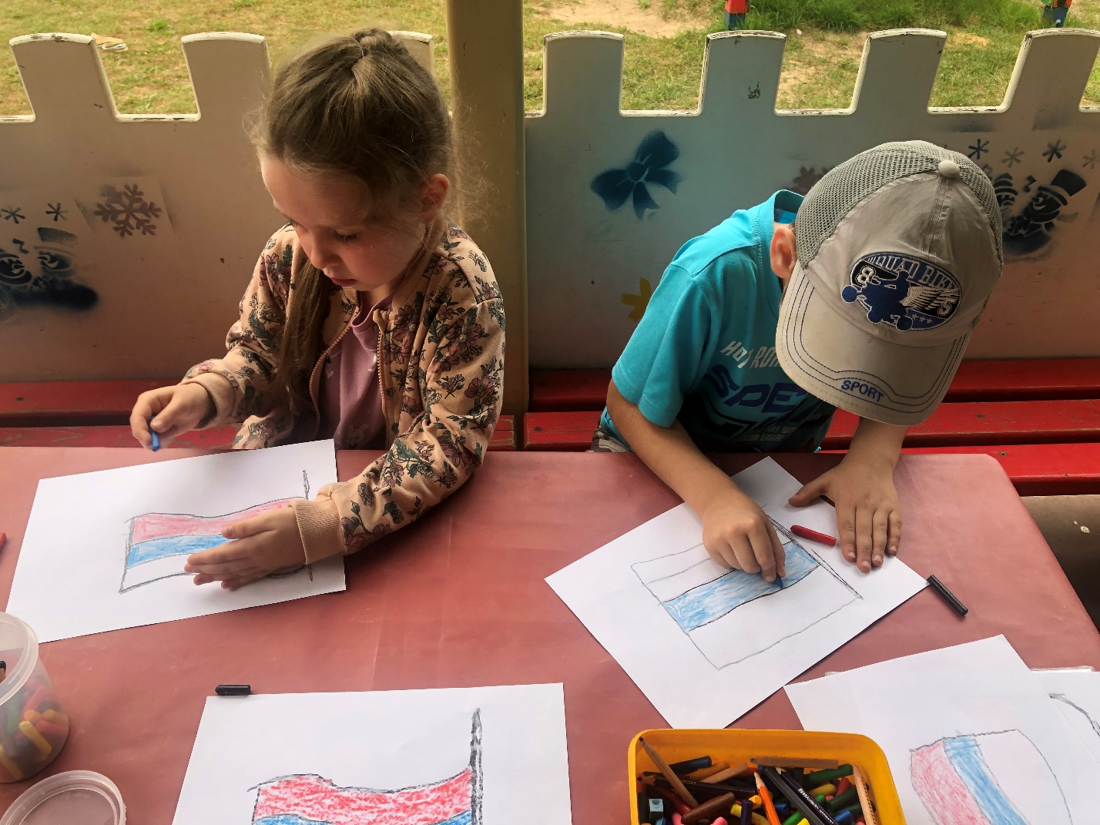
Пластилинография « Флаг России»
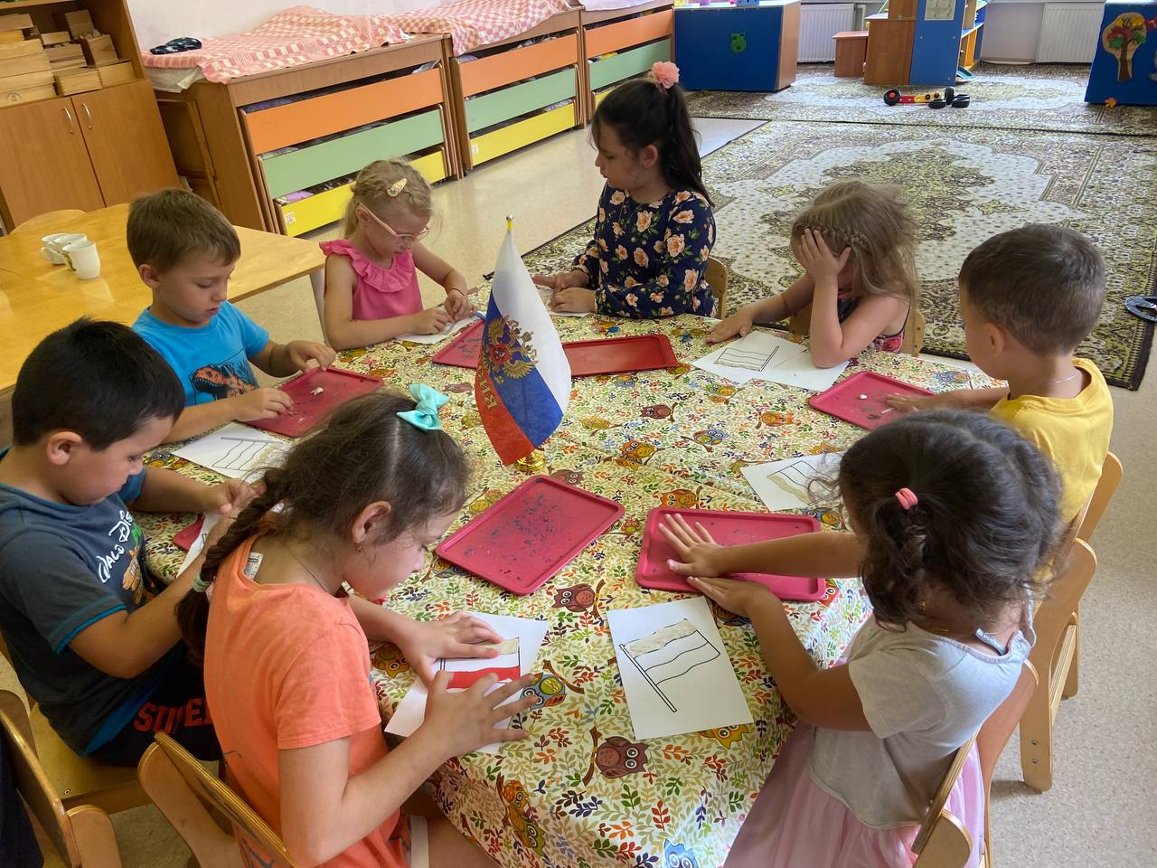

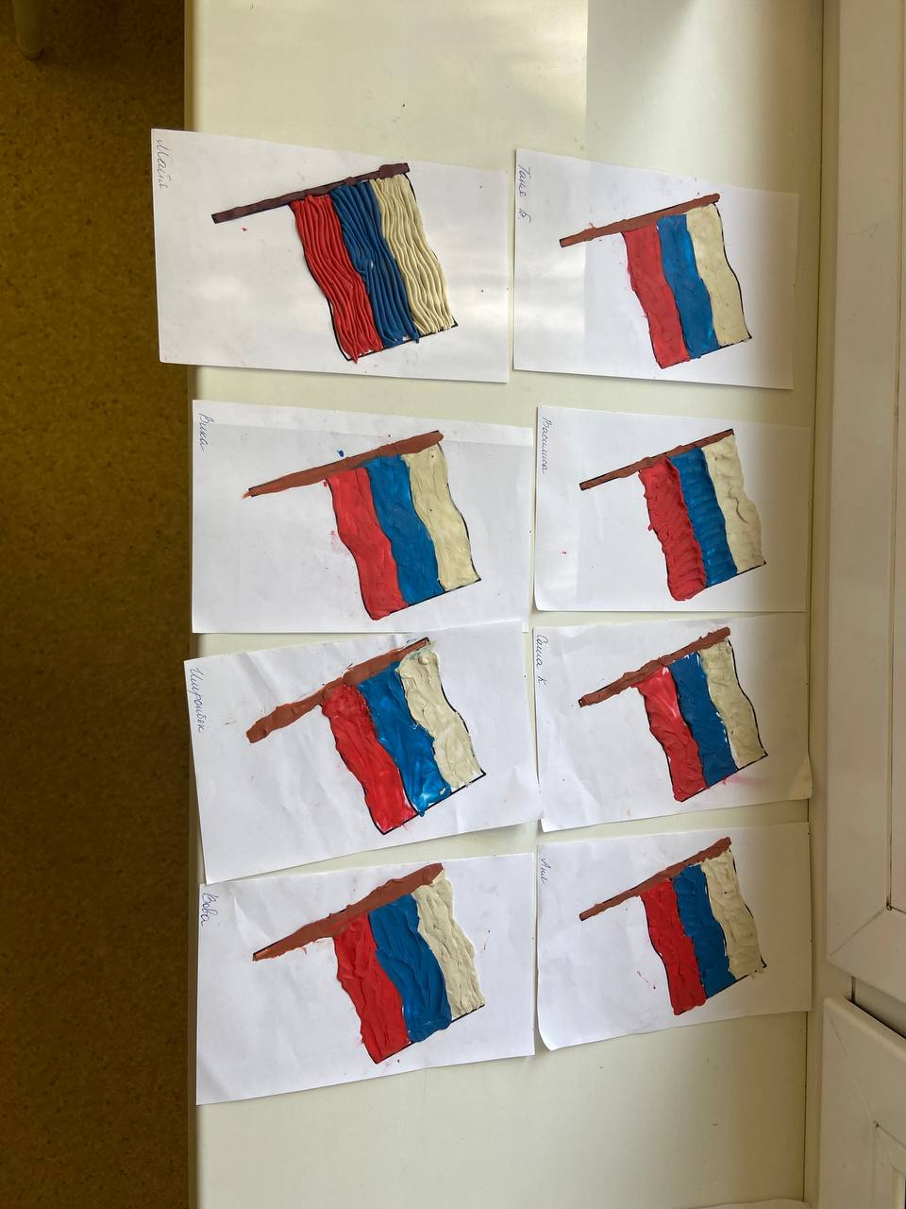 Прослушивание песен по теме: « Гимн России», песня О.Газманова « Давай, Россия!», И.Г. Смирнова « Флаг России».

Физическое развитие
Подвижная игра « Пронеси флаг сквозь преграды», « Гонка триколора», « Кто быстрее доставит флаг».

3-й этап Заключительный.
Итоговое мероприятие: музыкальный досуг, посвященный дню рождения российского флага.
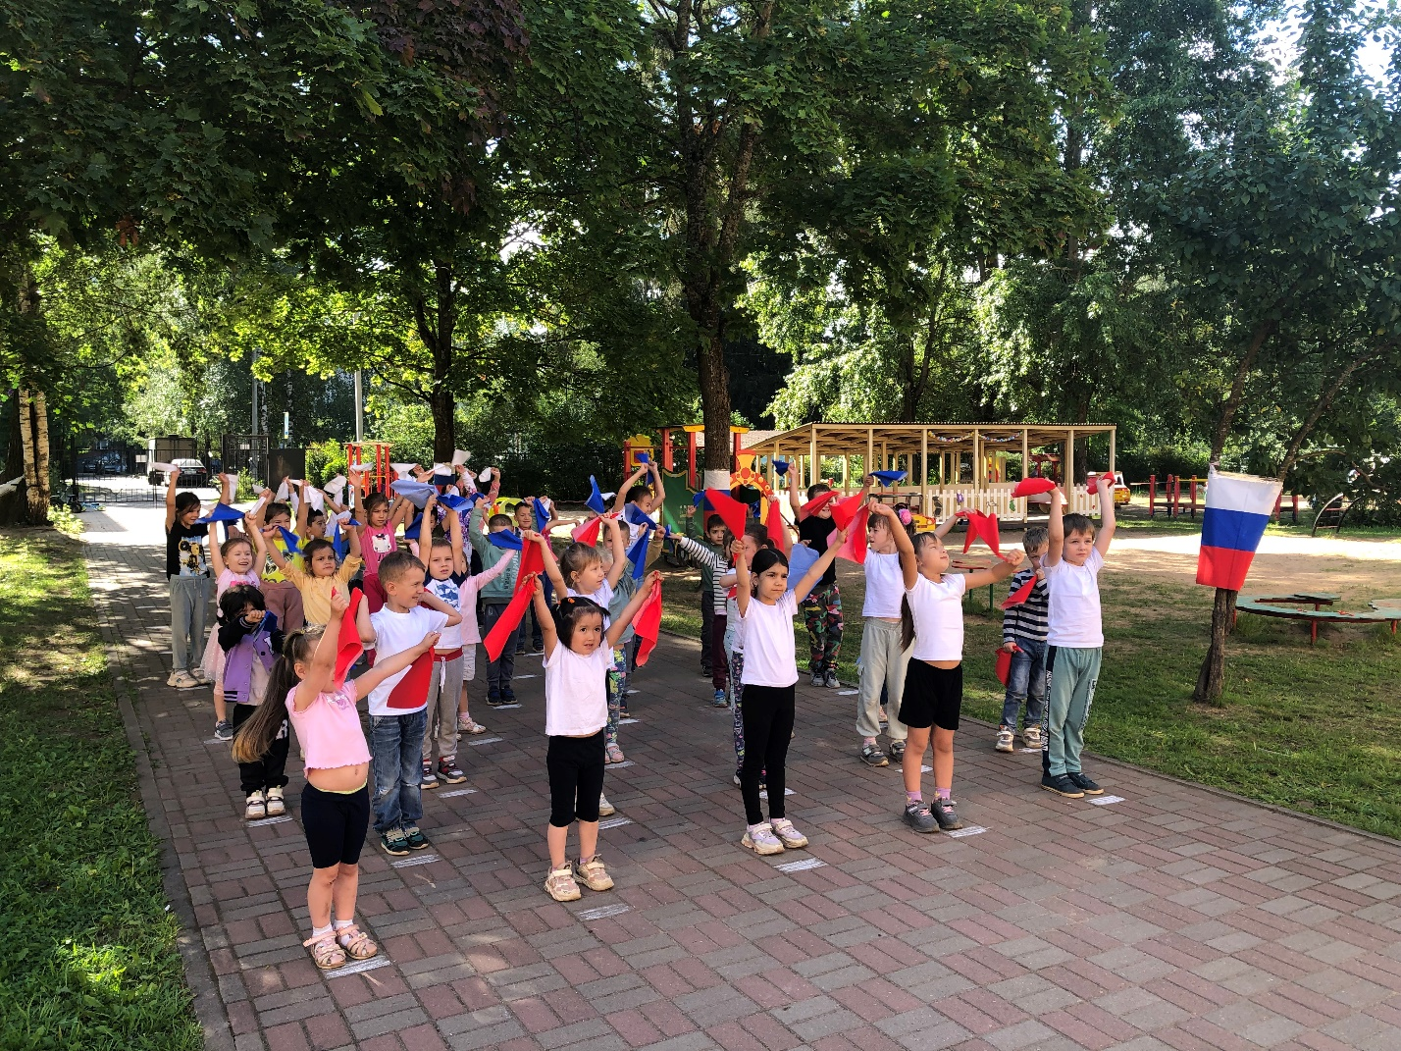

Музыкально- спортивная композиция « Россия!»
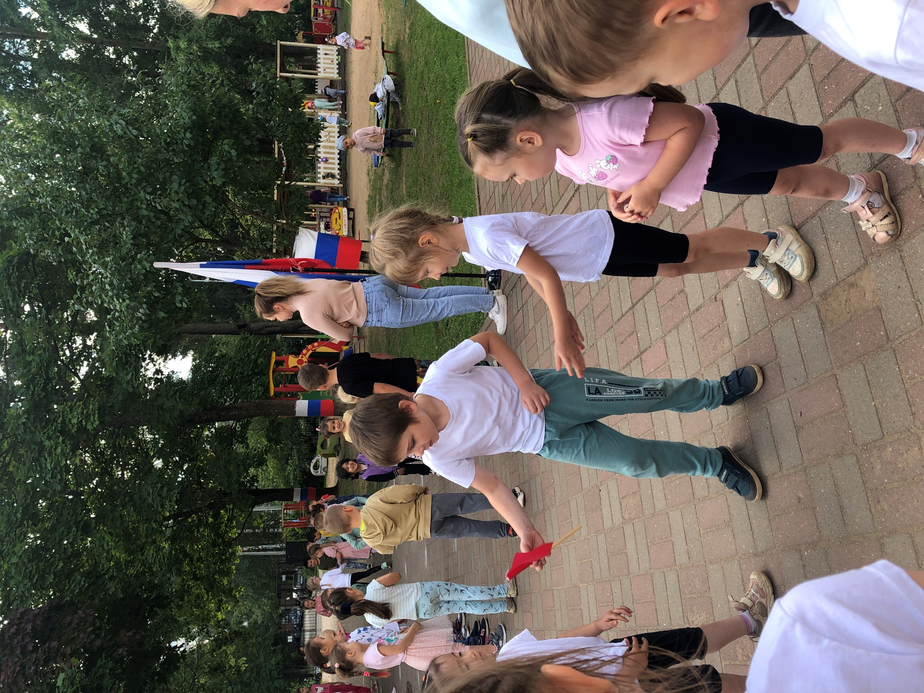
Подвижная игра «Передай флаг»
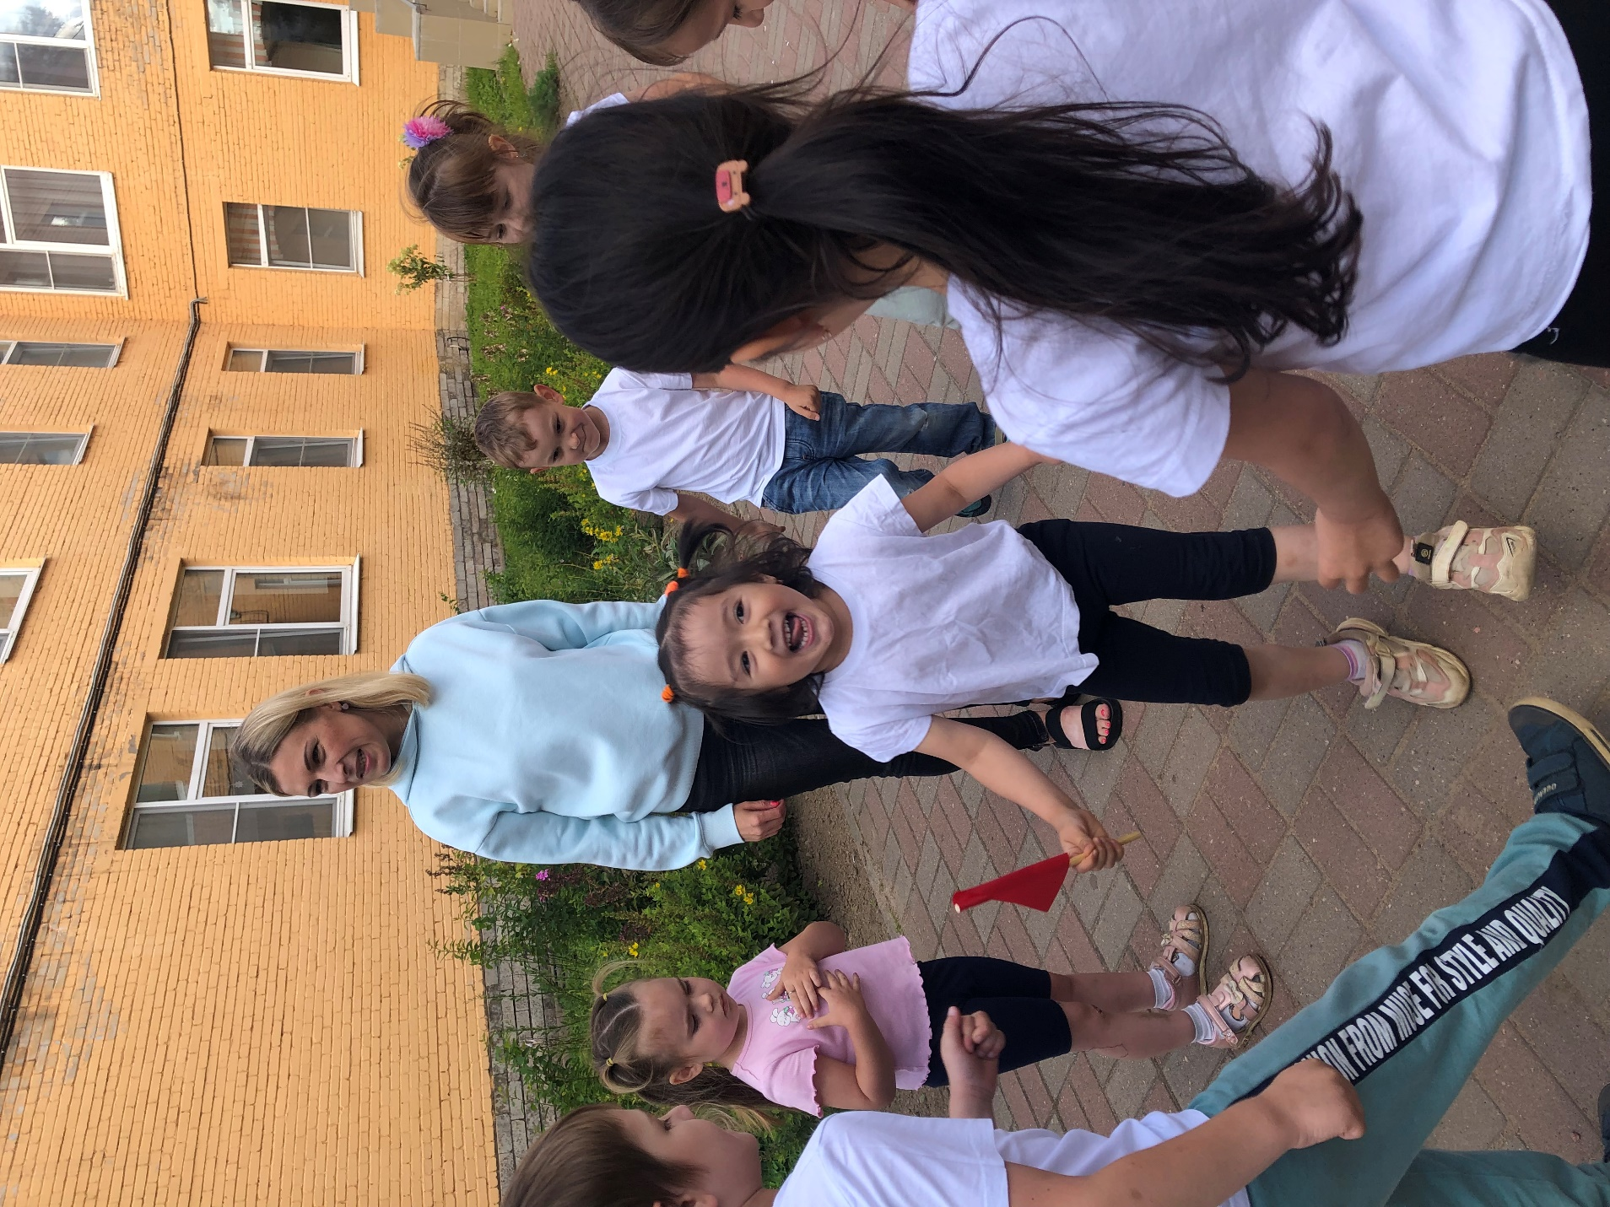

Спасибо за внимание!

